Στοιχεία Ασθενή ¹ | Στοιχεία Παραπέμποντος Ιατρού ^{1, 2}
Ονοματεπώνυμο | Ονοματεπώνυμο
Φύλο / Ηλικία | Ειδικότητα (Εξειδίκευση)
Διεύθυνση οικίας | Διεύθυνση Ιατρείου
Τηλ. επικοινωνίας / Ε-mail | Τηλ. επικοινωνίας / Ε-mail
Έντυπο Αξιολόγησης Ασθενή

¹ Παρακαλούμε αποστείλετε σχετικές ιατρικές εξετάσεις και διαγνωστικές απεικονίσεις.
² Συμπληρώνεται εφόσον γίνεται παραπομπή από τον Ιατρό. Θα επικοινωνήσουμε μαζί σας το συντομότερο μετά την εξέταση – αξιολόγηση του ασθενή.
Ιατρικό Ιστορικό
(εφόσον υπάρχει υφιστάμενο νόσημα δώστε λεπτομέρειες)
Καρδιαγγειακό | Ενδοκρινοπάθειες
Αναπνευστικό | Λοιμώδη νοσήματα
Γαστρεντερικό | Αυτοάνοσα νοσήματα
Αιμοποιητικό | Άλλο
Μυοσκελετικό | Κάπνισμα (τσιγάρα/ημέρα και διάρκεια)
Δερματοπάθειες | Αλκοόλ (ποτά/ημέρα και διάρκεια)
Ψυχιατρικά νοσήματα | Φαρμακευτική αγωγή
Σακχαρώδης διαβήτης
Αλλεργίες

Αιτία προσέλευσης
(δώστε λεπτομέρειες όπου είναι εφικτό)
Έλκωση | Κηλίδες Στόματος
Λευκές / Ερυθρές βλάβες | Καύσος / Τσούξιμο
Ξηροστομία | Φυσαλίδα
Διαταραχές γεύσης | Έγκλειστος / Ημιέγκλειστος φρονιμήτης
Πόνος | Τοποθέτηση εμφυτεύματος
Ογκίδιο | Ακρορριζεκτομή
Άφθες | Ανύψωση ιγμορείου
Κακοσμία | Άλλο
Διάρκεια βλαβών / συμπτωμάτων

Έχει συμβεί κάτι ανάλογο στο παρελθόν ?

Έχετε εφαρμόσει ήδη κάποια θεραπεία για το πρόβλημα αυτό ?

Έχετε επισκεφθεί άλλον Ιατρό για το πρόβλημα αυτό ?

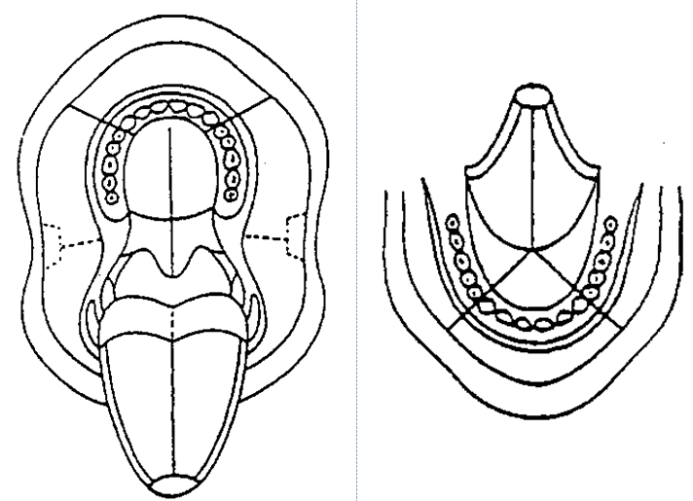

Σημειώστε στο διάγραμμα την περιοχή εντόπισης της βλάβης / συμπτωμάτων.

Ημερομηνία

Ονοματεπώνυμο / Υπογραφή

Συμπληρώστε τη φόρμα και αποστείλετε την με e-mail στη διεύθυνση titsinidess@yahoo.com ή ως συνοδευτικό κατά την εξέταση στο Ιατρείο

